«Санкт-Петербургский национальный исследовательский
университет информационных технологий, механики и оптики»
Мегафакультет компьютерных технологий и управления
Факультет программной инженерии и компьютерной техники
Домашнее задание
по дисциплине «Дискретная математика»:
Нечёткая логика. Алгоритм Мамдани
Работа выполнен:
студентом группы P3113
Цэрэндорж Ариунбат
Преподаватель:
Поляков Владимир Иванович

г. Санкт-Петербург
2026 год

1. Содержательная постановка задачи
Рассматривается задача нечёткого управления адаптивным светофором на однополосном перекрёстке. Цель системы — автоматически определять оптимальную длительность зелёного сигнала в зависимости от текущей длины транспортной очереди, обеспечивая плавный трафик при минимальных задержках.
Входная лингвистическая переменная: β₁ — «Длина очереди» (в автомобилях, от 0 до 40 авт.).
Выходная лингвистическая переменная: β₂ — «Длительность зелёного сигнала» (в секундах, от 15 до 75 с).
Эвристические правила управления (на основе опыта регулировщиков):
1. ЕСЛИ очередь «короткая», ТО фаза «очень короткая».
2. ЕСЛИ очередь «ниже средней», ТО фаза «короткая».
3. ЕСЛИ очередь «средняя», ТО фаза «средняя».
4. ЕСЛИ очередь «выше средней», ТО фаза «длинная».
5. ЕСЛИ очередь «длинная», ТО фаза «очень длинная».
2. Лингвистические переменные и функции принадлежности
2.1. Входная переменная: «Длина очереди» (x)
Универсальное множество: U = [0; 40] авт. Терм-множество T₁ содержит 5 термов с треугольными функциями принадлежности (a, b, c):
Терм | Функция принадлежности μ(x)
Короткая (a=0, b=0, c=10) | μ = (10 – x)/10 при 0 ≤ x ≤ 10; иначе 0
Ниже средней (a=0, b=10, c=20) | μ = x/10 при 0 ≤ x ≤ 10; μ = (20 – x)/10 при 10 < x ≤ 20; иначе 0
Средняя (a=10, b=20, c=30) | μ = (x – 10)/10 при 10 ≤ x ≤ 20; μ = (30 – x)/10 при 20 < x ≤ 30; иначе 0
Выше средней (a=20, b=30, c=40) | μ = (x – 20)/10 при 20 ≤ x ≤ 30; μ = (40 – x)/10 при 30 < x ≤ 40; иначе 0
Длинная (a=30, b=40, c=40) | μ = (x – 30)/10 при 30 ≤ x ≤ 40; иначе 0

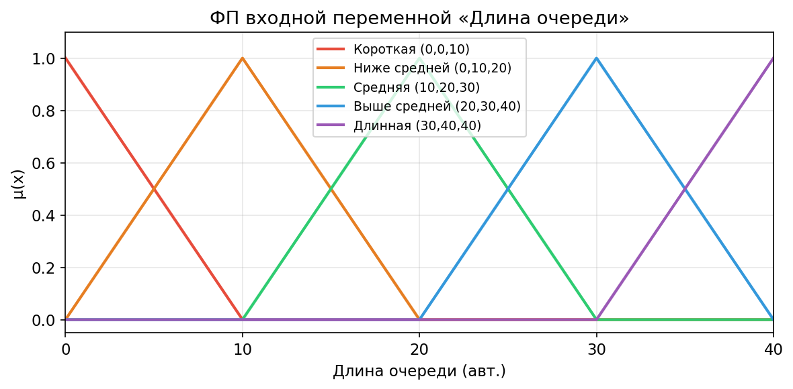
Рисунок 1. ФП входной переменной «Длина очереди»
2.2. Выходная переменная: «Длительность зелёного сигнала» (y)
Универсальное множество: U = [15; 75] с. Терм-множество T₂ содержит 5 термов с треугольными функциями принадлежности, равномерно расположенных с шагом 15 с:
Терм | Функция принадлежности μ(y)
Очень короткая (a=15, b=15, c=30) | μ = (30 – y)/15 при 15 ≤ y ≤ 30; иначе 0
Короткая (a=15, b=30, c=45) | μ = (y – 15)/15 при 15 ≤ y ≤ 30; μ = (45 – y)/15 при 30 < y ≤ 45; иначе 0
Средняя (a=30, b=45, c=60) | μ = (y – 30)/15 при 30 ≤ y ≤ 45; μ = (60 – y)/15 при 45 < y ≤ 60; иначе 0
Длинная (a=45, b=60, c=75) | μ = (y – 45)/15 при 45 ≤ y ≤ 60; μ = (75 – y)/15 при 60 < y ≤ 75; иначе 0
Очень длинная (a=60, b=75, c=75) | μ = (y – 60)/15 при 60 ≤ y ≤ 75; иначе 0

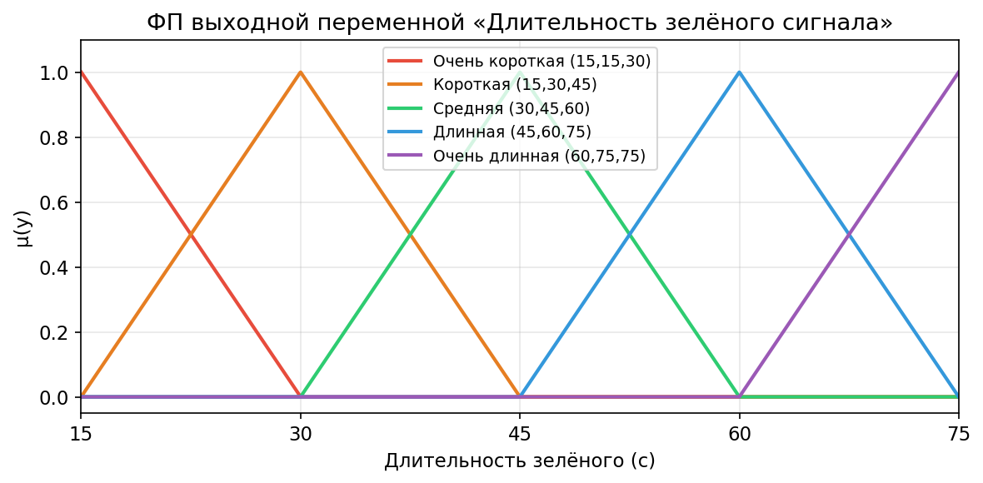
Рисунок 2. ФП выходной переменной «Длительность зелёного сигнала»
3. База нечётких правил продукций
Система нечёткого вывода содержит 5 правил вида «ЕСЛИ … ТО …»:
№ | ЕСЛИ (условие) | ТО (заключение)
R1 | очередь — «короткая» | фаза — «очень короткая» (15 с)
R2 | очередь — «ниже средней» | фаза — «короткая» (30 с)
R3 | очередь — «средняя» | фаза — «средняя» (45 с)
R4 | очередь — «выше средней» | фаза — «длинная» (60 с)
R5 | очередь — «длинная» | фаза — «очень длинная» (75 с)

4. Нечёткий вывод по алгоритму Мамдани
Задача: определить длительность зелёного сигнала при длине очереди x = 24 авт.
А. Фазификация входной переменной
Вычислим степени принадлежности для x = 24 авт. по каждому терму:
• «Короткая» (0,0,10): x=24 > 10, поэтому μ₁(24) = 0
• «Ниже средней» (0,10,20): x=24 > 20, поэтому μ₂(24) = 0
• «Средняя» (10,20,30): x=24 в убывающей части [20,30]:
μ₃(24) = (30 – 24) / (30 – 20) = 6 / 10 = 0,60
• «Выше средней» (20,30,40): x=24 в возрастающей части [20,30]:
μ₄(24) = (24 – 20) / (30 – 20) = 4 / 10 = 0,40
• «Длинная» (30,40,40): x=24 < 30, поэтому μ₅(24) = 0
Активны правила R3 (α₃ = 0,60) и R4 (α₄ = 0,40). Правила R1, R2, R5 — неактивны.
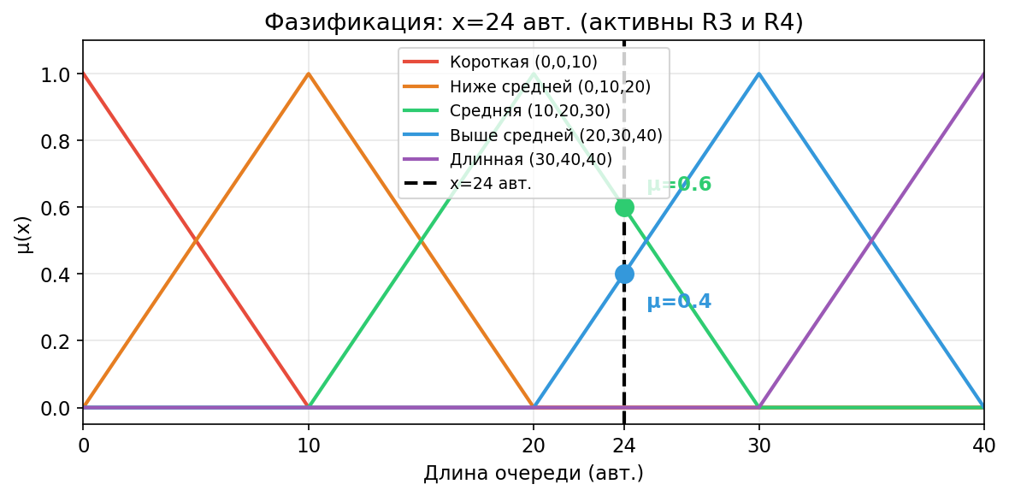
Рисунок 3. Фазификация: x=24 авт. (активны R3 и R4)
Б.1. Агрегирование условий
Каждое правило содержит одно условие, поэтому агрегирование тривиально — степень истинности предпосылки равна степени принадлежности входной переменной:
α₃ = μ₃(24) = 0,60; α₄ = μ₄(24) = 0,40
Б.2. Активация заключений
Применяем оператор min (метод Мамдани) — каждое заключение усекается на уровне соответствующего α:
Правило R3 (α₃ = 0,60) → терм «Средняя» фаза (30, 45, 60):
μ'_сред.(y) = min{0,60; μ_сред.(y)}
Плоская вершина образуется при μ_сред.(y) ≥ 0,60: (y–30)/15 = 0,60 → y=39; (60–y)/15 = 0,60 → y=51. Плоский верх на [39; 51].
Правило R4 (α₄ = 0,40) → терм «Длинная» фаза (45, 60, 75):
μ'_длин.(y) = min{0,40; μ_длин.(y)}
Плоская вершина при μ_длин.(y) ≥ 0,40: (y–45)/15 = 0,40 → y=51; (75–y)/15 = 0,40 → y=69. Плоский верх на [51; 69].
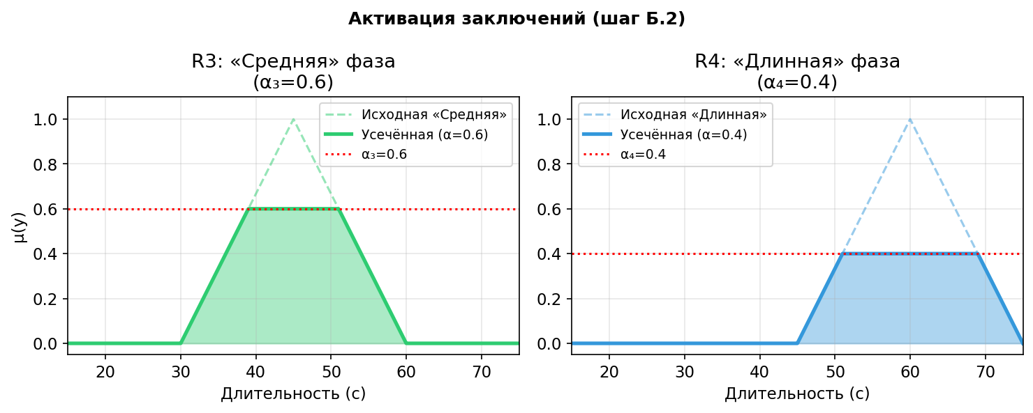
Рисунок 4. Активация заключений R3 и R4 (усечение на α₃=0,60 и α₄=0,40)
Б.3. Аккумулирование заключений
Операция max-дизъюнкции:
μ_B'(y) = max{μ'_сред.(y); μ'_длин.(y)}
Результирующее нечёткое множество по интервалам:
Интервал y (с) | μ'_сред. и μ'_длин. | μ_B'(y) = max{…}
[15; 30) | оба = 0 | 0
[30; 39] | сред. = (y–30)/15 (0→0,60); длин. = 0 | (y–30)/15
(39; 45] | сред. = 0,60 (плоско); длин. = 0 | 0,60
(45; 51] | сред. = 0,60 (плоско); длин. = (y–45)/15 < 0,60 | 0,60
(51; 54] | сред. = (60–y)/15 (0,60→0,40); длин. = 0,40 | (60–y)/15
(54; 69] | сред. < 0,40; длин. = 0,40 (плоско) | 0,40
(69; 75] | сред. = 0; длин. = (75–y)/15 (0,40→0) | (75–y)/15

В. Дефазификация (метод центра тяжести)
y* = ∫ y · μ_B'(y) dy / ∫ μ_B'(y) dy
Знаменатель — площадь аккумулированного множества:
[30; 39]: треугольник — S₁ = ½ × 9 × 0,60 = 2,70
[39; 51]: прямоугольник — S₂ = 12 × 0,60 = 7,20
[51; 54]: трапеция (0,60→0,40) — S₃ = ½ × (0,60+0,40) × 3 = 1,50
[54; 69]: прямоугольник — S₄ = 15 × 0,40 = 6,00
[69; 75]: треугольник — S₅ = ½ × 6 × 0,40 = 1,20
∫ μ_B'(y) dy = 2,70+7,20+1,50+6,00+1,20 = 18,60
Числитель — ∫ y · μ_B'(y) dy по участкам:
I₁ = ∫₃₀³⁹ y·(y–30)/15 dy = (1/15)[y³/3 – 30y²/2]₃₀³⁹
= (1/15)[(59319/3 – 30·1521/2) – (27000/3 – 30·900/2)] = (1/15)·1458 = 97,20
I₂ = ∫₃₉⁵¹ 0,60·y dy = 0,60·[y²/2]₃₉⁵¹ = 0,60·(2601–1521)/2 = 0,60·540 = 324,00

I₃ = ∫₅₁⁵⁴ y·(60–y)/15 dy = (1/15)[30y² – y³/3]₅₁⁵⁴
= (1/15)[(30·2916 – 157464/3) – (30·2601 – 132651/3)] = (1/15)·1179 = 78,60
I₄ = ∫₅₄⁶⁹ 0,40·y dy = 0,40·[y²/2]₅₄⁶⁹ = 0,40·(4761–2916)/2 = 0,40·922,5 = 369,00

I₅ = ∫₆₉⁷⁵ y·(75–y)/15 dy = (1/15)[75y²/2 – y³/3]₆₉⁷⁵
= (1/15)[(75·5625/2 – 421875/3) – (75·4761/2 – 328509/3)] = (1/15)·1278 = 85,20
∫ y·μ_B'(y) dy = 97,20+324,00+78,60+369,00+85,20 = 954,00
y* = 954,00 / 18,60 ≈ 51,3 с
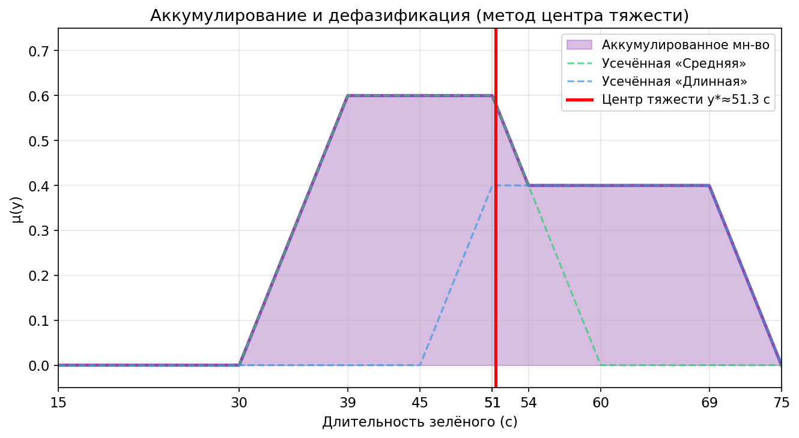
Рисунок 5. Аккумулированное нечёткое множество и центр тяжести y* ≈ 51,3 с
5. Вывод
В данной работе построена система нечёткого управления адаптивным светофором на основе алгоритма Мамдани. Входная переменная — «Длина очереди» (0–40 авт.), выходная — «Длительность зелёного сигнала» (15–75 с). Каждая переменная описана терм-множеством из 5 лингвистических термов с треугольными функциями принадлежности.
Для тестового значения x = 24 авт. алгоритм выполнил:
(А) Фазификацию: μ(«средняя») = 0,60; μ(«выше средней») = 0,40 — активны R3 и R4.
(Б.1) Агрегирование (тривиальное): α₃ = 0,60; α₄ = 0,40.
(Б.2) Активацию: усечение «средней» фазы на 0,60 (плоский верх [39;51]), «длинной» на 0,40 (плоский верх [51;69]).
(Б.3) Аккумулирование: max-дизъюнкция по 7 интервалам.
(В) Дефазификацию: y* = 954,00 / 18,60 ≈ 51,3 с.
Результат интерпретируется следующим образом: при очереди из 24 автомобилей (позиция между «средней» и «выше средней» очередью) светофор должен держать зелёный сигнал около 51 секунды. Это физически обоснованно: очередь выше нормы, поэтому фаза несколько длиннее «средних» 45 с, но не достигает «длинных» 60 с, поскольку правило «средняя» имело больший вес (0,60 против 0,40). Система адаптивно выбрала компромиссное значение, тяготеющее к «длинной» фазе ввиду ненулевого вклада R4.

